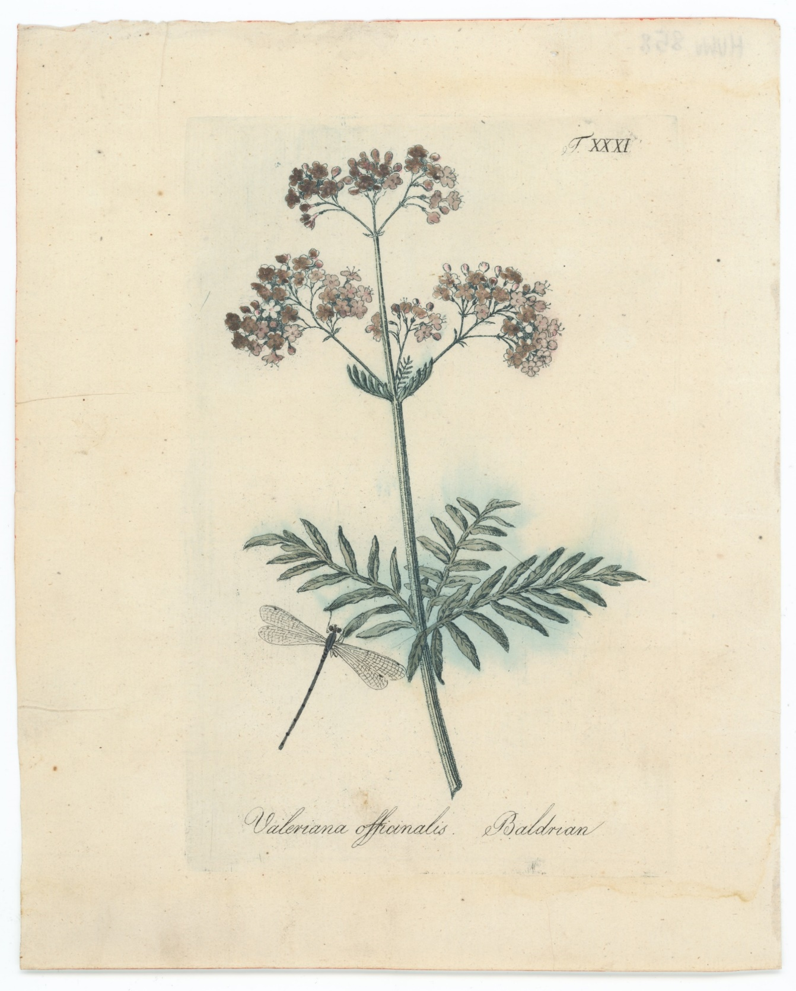
Internationale wissenschaftliche Konferenz
Natur – Geist und Macht.
Programm 23.-26. Mai 2022

Bild: Seite aus Herbarium / Picture: Page from herbarium Valeriana officinalis. Baldrian
Museum der Universität Wroclaw / Museum of the University of Wrocław MUWr-858

Nature – Spirit and Power.
Program 23.-26. Mai 2022

Veranstalter:
Katholischer Akademischer Ausländer-Dienst
Staatliche Hochschule Nysa / State University of Applied Sciences in Nysa
Universität Wroclaw / University of Wroclaw
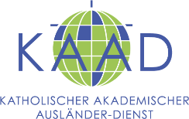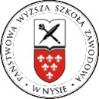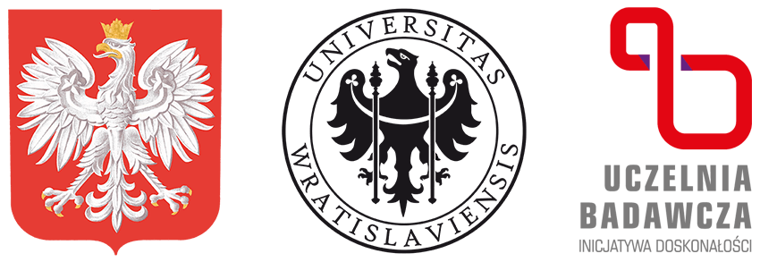

23. Mai (Montag – Anreisetag / Monday – Arrival Day)

18.00 Gottesdienst / Holy Mass (St. Peter- und Paulkirche / St. Peter and Paul Church)
19.30 Abendessen/ Supper

24. Mai (Dienstag/Tuesday)
Ab 7.30 Frühstück/Breakfast
9.00 – 9.30 Anmeldung (Staatliche Hochschule in Nysa) / Registration of conference participants (State University of Applied Sciences in Nysa)
9.30- 10.00 Begrüßung. Eröffnung der Konferenz (Aula der SH Nysa): Markus Leimbach (KAAD), Rektor der SH Nysa / Welcome. Opening of the conference (Hall of the SUAS Nysa): Markus Leimbach (KAAD), Rector of the SUAS Nysa

Plenarvorträge (SH Nysa) / Open lectures (SUAS Nysa)
10.00-10.45 Rainer Adolphi (Berlin): Lebenswelt, Weltbilder und Naturverständnisse. Kulturalität und Gesellschaftlichkeit des Verhältnisses zur Natur
10.45-11.30 Cezary Kościelniak (Poznań): „The Church without Alexander von Humboldt. The late discovering of Nature in the Catholic Church”.

11.30-11.45: Kaffeepause / Coffee break

Vorträge in Sektionen (SH Nysa) / Lectures in sections – (SUAS Nysa)

Sektion 1 / Section 1
11.45-12.15 Rafał Riedel (Opole): Green Conservatism and Environmental Nativism - Intertwining Relations
12.15-12.45 Maciej Zakrzewski (Kraków): Organism, organisation and pandemic. Historical and philosophical perspective.
Sektion 2 / Section 2
11.45-12.15 Michał Dragan (Opole): Von Alpha der Schöpfung zu Omega der Erlösung – christliche Bedienungsanleitung der Erde
12.15-12.45 Petr Polehla (Hradec Králové): Die Heiligen als Inspiration für die Beziehung zwischen Menschen und Natur

13.15-14.30 – Mittagessen / Lunch
14.30-16.15 – Spaziergang in Neisse (Stadtführung) / Guided tour in Nysa (Sightseeing)

16.15 – 16.30 Kaffeepause / Coffee break

Plenarvortrag (SH Nysa) / Open lectures (SUAS Nysa)
16.30– 17.15: Martin Müller (Greifswald): Natur-Bildung nach der Romantik? Ideengeschichte einer schützbaren und schützenswerten Natur zwischen Materialismus und Katholizismus

Vorträge in Sektionen- SH Nysa / Lectures in sections – (SUAS Nysa)

Sektion 3 / Section 3
17.30 – 18.00 Iveta Leitane (Riga): Exegese von Genesis 1: 28 im jüdischen Denken und katholischer Philosophie: Perspektiven der Begegnung
18.00-18.30 Tomasz Drewniak (Nysa): Über das utopisch-transformierende Potenzial des Konzepts der Vergöttlichung der Natur: Friedrich Wilhelm Joseph von Schelling – Nicolaj Fedorov – Martin Heidegger
18.30-19.00 Marcin Worbs (Opole): Von der Befragung zur Durchorganisierung. Die Ansichten Romano Guardinis über das Grundverhältnis des Menschen zur Natur
19.00-19.30 Václav Němec (Prag/Prague): Innerlichkeit und Ungegenständlichkeit: Lebewesen als Korpuskeln und Subjekte nach Teilhard de Chardin und Ladislav Hejdánek
Sektion 4 / Section 4
17.30 – 18.00 Stanislava Gálová (Nitra): Umweltschutz und Gartengestaltung, Naturgärten
18.00-18.30 Olga Broniewska (Warschau/Warsaw) Nature and Architecture. Resort towns c. 1900, the concepts of Camillo Sitte and the value of natural landscape in city planning according to artistic principles
18.30-19.00 Barbara Kalinowska (Katowice): Konzepte der Verschönerung oberschlesischer Städte als Form von Umweltschutzmaßnahmen in Industriegebieten vom 19. bis 21 Jahrhundert
19.00-19.30 Demko Khrystyna (Bamberg): Smart-City-Konzept. Die Verbindung zwischen diesem Konzept, dem Umweltschutz und dem Ausstieg aus der Kernenergiebenutzung?
Sektion 5 / Section 5
17.30-18.00 Burckhard Dücker (Heidelberg): Qualitative Nachhaltigkeit als soziale Dimension der Literatur. Ein Beitrag zu Natur- und Landschaftsdiskurs
18.00-18.30 Ewa Matkowska (Wrocław): Landschaftsbilder und Kunstdiskurse in der Künstlerprosa der Gegenwart
18.30-19.00 Björn Thesing (Siegen/Heidelberg): Zum Spannungsfeld von Natur und Religion im Neoidealismus um 1900
19.00-19.30: Łukasz Bieniasz (Wrocław): Freimaurer und Ingenieur als Naturbeherrscher? Mensch-Natur-Verhältnis in Mozarts "Zauberflöte" und in Tetmajers "Tryumf".
20.00 Abendessen (Bankett) / Conference reception

25. Mai (Mittwoch/ Wednesday)
7.30 Frühstück / Breakfast
8.30 Abfahrt nach Breslau / Departure to Wrocław

10.30 – 12.30 Stadtführung / Guided tour

13.00 – 14.00 – Mittagessen / Lunch

Öffentlicher Vortrag (Universität Wroclaw) / Open lecture (University of Wroclaw)
14.30-15.15 Michael Jaeger (Berlin): Goethe und die Natur

15.15-15.30 Kaffeepause / Coffee break

Vorträge in Sektionen – Universität Wroclaw / Lectures in sections – (University of Wroclaw)

Sektion 6 / Section 6
15.30 – 16.00 Natalia Żarska (Wrocław): Die heilige Linde als Quelle des vorkritischen offenbarten Glaubens und ihre Wandlungen in den "Elixieren des Teufels" E. T. A. Hoffmanns
16.00 – 16.30 Edyta Gorząd-Biskup (Wrocław): Sagen versus Modern. Natur-Topoi in den schlesischen Sagensammlungen der ersten Hälfte des 20. Jahrhunderts
16.30-17.00 Bieniasz Magdalena (Wrocław): Der Untergang der Zukunft im Roman Winters Garten von Valerie Fritsch
Sektion 7 / Section 7
15.30 – 16.00 Michał Pieczka (Wrocław): Alexander von Humboldt (1769-1859) und seine Reisen auf den Spuren des Geistes der Natur
16.00 – 16.30 Hanna Schudy (Wrocław): Natur und Macht im Kontext der Philosophie von Hans Jonas, Georg Picht und der Forschung zum Konzept der Verantwortung angesichts der Krise.
16.30-17.00 Dr. Vanuhi Baghmanyan (Jerewan/Yerevan): Das Christentum und die ökologische Krise

17.45 Rückfahrt nach Nysa / Return to Nysa
19.30 Abendessen / Supper

26. Mai (Donnerstag – Abreisetag / Thursday – Departure Day)
Ab 7.30 Frühstück / Since 7.30 Breakfast

Vorträge in Sektionen (SH Nysa) / Section Lectures (SHVS Nysa)

Sektion 8 / Section 8
9.00 – 9.30 Rafał Biskup (Wrocław): Philo vom Walde (Johannes Reinelt) und die Wasserheilkunde
9.30 – 10.00 Wojciech Kunicki (Wrocław) / Julianna Redlich (Wrocław): Tierschutzverein in Schlesien in den Jahren 1870-1920
10.00- 10.30 Joanna Lubecka (Kraków): Braune Grüne? Ökologie in der Zeit des Nationalsozialismus
10.30-10.45 Kaffeepause / Coffee break
10.45-11.15 Markus Eberharter (Warschau/Warsaw): Die landes- und naturkundlichen Interessen des Lemberger Germanisten Eugeniusz Janota
11.15-11.45 Krzysztof Żarski (Wrocław): Natur und Bildung in den Schriften Sigmund von Lempickis (1886-1943)
Sektion 9 / Section 9
9.00 – 9.30 Max Behmer (Heidelberg): „Naturlyrik“ in der Literatur der Frühen Neuzeit am Beispiel von Wenzel Scherffer von Scherffenstein und Johannes Scheffler
9.30 – 10.00 Beata Giblak (Nysa): Zum Naturbegriff bei Friedrich von Sallet
10.00- 10.30 Gabriela Jelitto-Piechulik (Opole): Naturauffassung bei Joseph von Eichendorff und Ricarda Huch
10.30-10.45 Kaffeepause / Coffee break
10.45-11.15 Ján Čakanek (Nitra): Farben als Vergeistlichung der Natur in Goethes "Faust".
11.15-11.45 Patrick Baumann (Heidelberg): Ein anderes Naturverhältnis – Hölderlins Ode ‚Unter den Alpen gesungen‘
Sektion 10 / Section 10
9.00 – 9.30 Marcin Komor (Katowice): Verbraucherverhalten im Einzelhandel in Bezug auf Ökologie und Bio-Produkte – Ergebnisse einer empirischen Forschung zwischen Polen und Deutschland"
9.30 – 10.00 Monika Witt (Nysa): Die unberührte Natur und die Werbung
10.00-10.30 Bartos Tomasz (Radom): „Mensch gegen Natur. Menschen gegen die Natur”
10.30-10.45 Kaffeepause / Coffee break
10.45-11.15 Jana Juhásová (Ružomberok): Natürliche Zugänge zum Fremdsprachenerwerb
11.15-11.45 Alina Dittmann (Nysa): Das Natur- und Kulturerbe der Euroregion Altvater in fächerübergreifenden Unterrichtsmaterialien
Plenar / Open meeting
12.00 Abschluss der Konferenz / Closing of the conference Markus Leimbach (KAAD)/ Beata Giblak, Wojciech Kunicki, Krzysztof Zarski (SH / Universität Wroclaw) / (SUAS Nysa /University of Wroclaw)
13.00 Mittagessen / Lunch
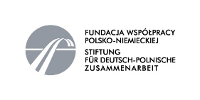 | Projekt organizowany jest przy wsparciu Fundacji Współpracy Polsko-Niemieckiej  Die Veranstaltung wird von der Stiftung für Deutsch-Polnische Zusammenarbeit gefördert

